**P E R S O N A L R E S U M E**

**个人信息**



|  |  |  |  |
| --- | --- | --- | --- |
| **李逍遥** | | | |
| **籍 贯：** | 浙江杭州 | **年 龄：** | 24 |
| **民 族：** | 汉族 | **微 信：** | 111222 |
| **政治面貌：** | 中共党员 | **手机号码：** | 15300000000 |
| **现居住地：** | 杭州下沙学正街 | **邮 箱：** | 15300000@qq.con |
| **求职意向：** | 人力资源主管/专员/助理/HRBP | | |
| **期望薪资：** | 6K-8K | | |

**个人优势**

* 熟练使用 office 办公软件（Word、Excel、PPT），熟悉Excel常用函数；
* 熟悉钉钉、ERP、NC、OA 系统，熟悉人事行政工作流程；
* 具备一定人力资源专业知识以及相关劳动法律法规、政策常识；
* 劳动关系协调员（四级）、人力资源管理师（三级）、两化融合体系认证内审员；

**工作经历**

**杭州市XXXX有限公司 人事主管 2017.03—2020.10**

**任职经历：**

2019.7- 至今（人事主管）

2018.1-2019.6（人事专员）

2017.3-2017.12（实习人事助理）

XXXX公司属XX股份集团旗下全资子公司之一，集工贸一体的XX行业；

* 负责全体职工工资（职能制、产量制、提成制）及年终奖金核算，进行年度、半年度人力成本核算/预算；
* 执行公司总部制定下发的绩效管理办法相关事项，如：收集、汇总上报绩效考核资料。
* 员工招聘（春秋季校园招聘、现场招聘、网络招聘）及初步面试工作，员工入离职、调动等流程的手续办理；
* 员工考勤管理；
* 员工劳动合同的签订与续订、解除、终止，其他竞业限制、互助金、安全责任书等签订；
* 年初统计公司各部门年度培训需求，制定培训计划，培训过程中的资料的保存归档；
* 公司公文收发管理；发布通知、公示、决定等；
* 编辑公司人物专访、重大事迹、文娱活动的新闻搞，和根据需要撰写公司会议纪要；
* ERP(HR)、OA、NC 人事管理系统信息更新、维护；
* 按公司总部要求制作月度/半年/全年人事报表、薪酬报表及岗位工作年度总结汇报；
* 参与公司体系评审验收等工作、三级安全标准评审工作、成立公司党支部相关工作；

**教育背景**

**稻壳大学 人力资源管理（本科） 2014.9-2018.6**

**有 志 者 事 竟 成**

* 个人基本信息项是使用的表格，操作如下：

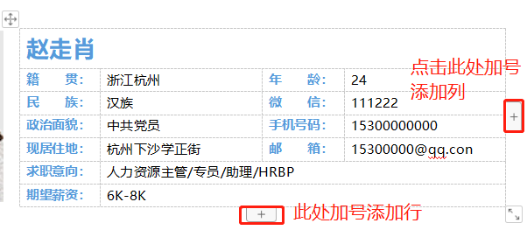

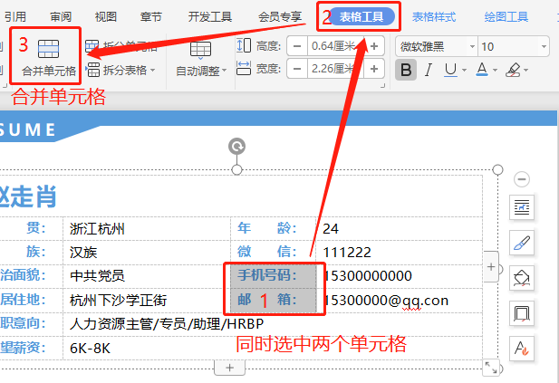

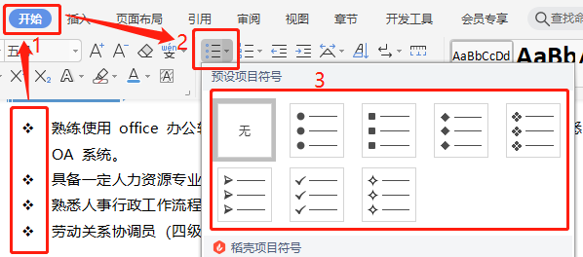

**编辑说明**